Отчет о мероприятиях, реализованных в рамках
декады подготовки к муниципальному этапу Всероссийской олимпиады
школьников в общеобразовательных учреждениях района в 2018-2019 учебном году
в Кривлякской СОШ №3

№  п/п | Дата проведения мероприятия | Наименования и форма проведения | Класс | Ответственный | Число детей, принявших участие в мероприятии | Результат (в соотнесении с целью)
1 | 22.10.2018 | Конкурс-викторина  «Дорогами родного языка»(русский язык) | 2 | Ершова Р.В. | 10 | Цели и задачи достигнуты
2 | 23.10.2018 | Игра «Эти забавные животные» (окружающий мир) | 3 | Казанкина Т.Н. | 6 | Цели и задачи достигнуты
3 | 24.10.2018 | Викторина «Животные нашего края»( окружающий мир) | 4 | Пичугина Е.С. | 10 | Цели и задачи достигнуты
4 | 25.10.2018 | Викторина «Жили были фразеологизмы»(русский язык) | 5 | Казанкина Т.Н. | 5 | Цели и задачи достигнуты
5 | 26.10.2018 | Викторина «Мир профессий в Англии»(английский язык) | 9 | Ракова. Г.Е. | 6 | Цели и задачи достигнуты
6 | 27.10.2018 | Нетрадиционный урок физики «Суд» | 10,11 | Корзухин С.Н. | 9 | Цели и задачи достигнуты
7 | 26.10.2018 | Круглый стол «Моя гражданская позиция» (обществознание) | 7 | Мальцева Л.Ю. | 8 | Цели и задачи достигнуты
8 | 28.10.2018 | Песня о Вещем Олеге (литература) | 7 | Заложук О.И. | 7 | Цели и задачи достигнуты
9 | 28.10.2018 | Игра «Кто хочет стать миллионером» (химия, биология, география) | 8,9 | Бушевец Н.И.  Арчёлкова В.Г. | 12 | Цели и задачи достигнуты
10 | 25.10.2018 | Спортивная викторина (физическая культура) | 7 | Назаров С.А | 11 | Цели и задачи достигнуты

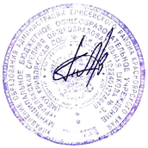

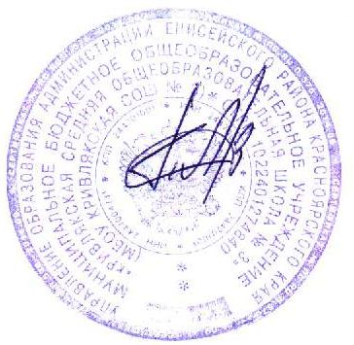
Директор школы А.В. Почтарь______________

